Найти слова в тексте:
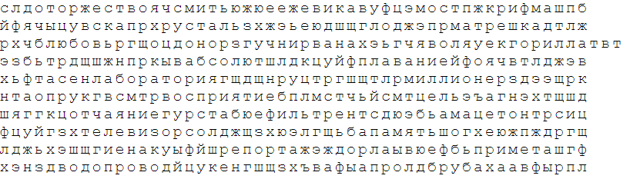Обвести изображения:
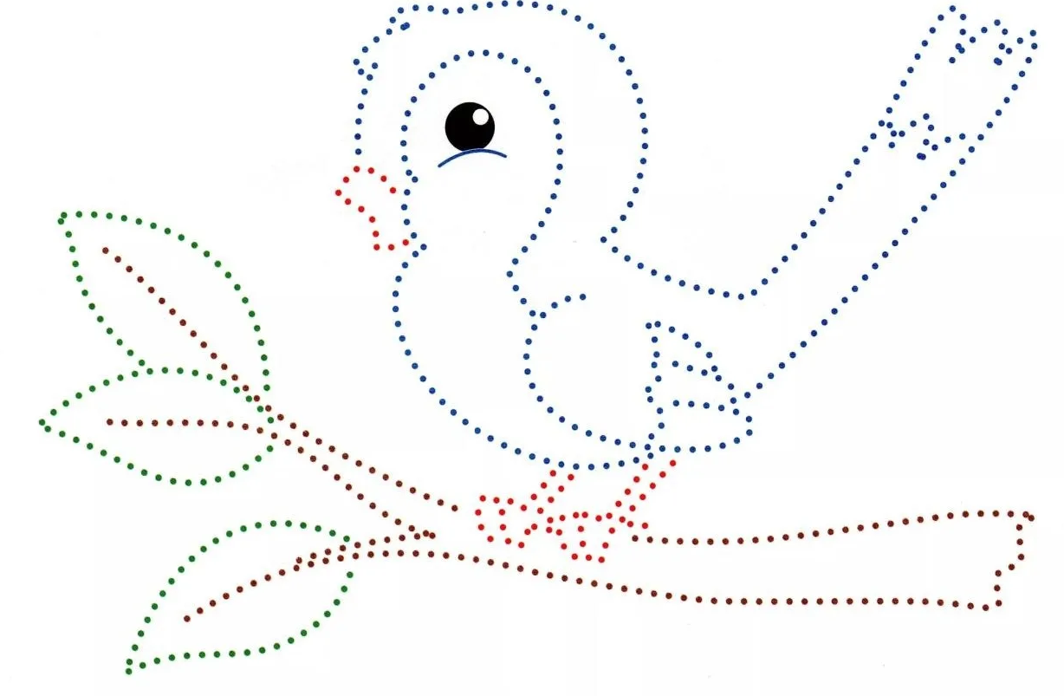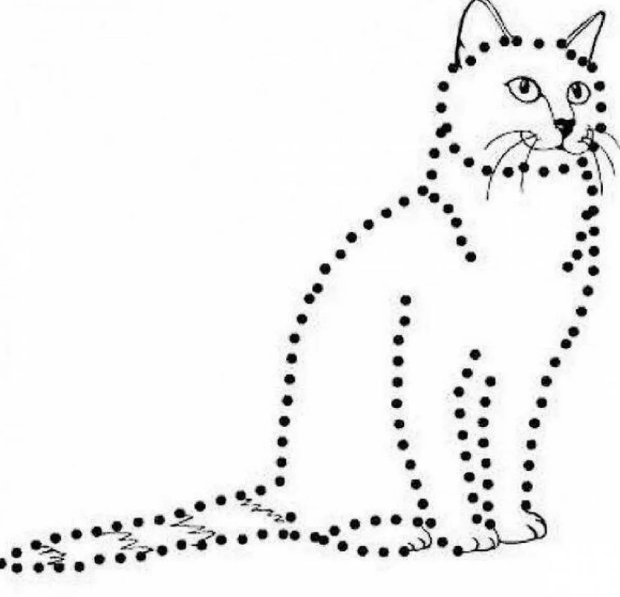
Посмотрите на изображение и запомните предметы на нем, затем уберите лист и назовите их по памяти. Можно повторить несколько раз для лучшего запоминания:
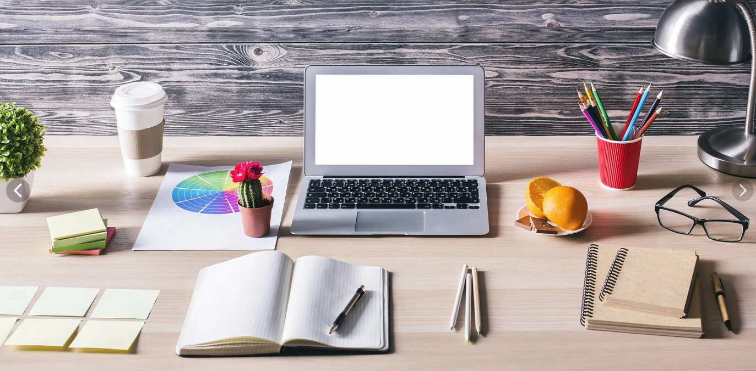
Упражнение: включить и выключить теплую воду 6 раз.
Упражнение: Цапля. Поднимаем одну ногу и стоим 10 секунд. Меняем ноги и снова стоим 10 секунд. Во время упражнения на баланс мозг активно работает и следит за равновесием. Повторить 3-4 раза.
Пальчиковая гимнастика: Вначале мы разогреваем наши руки. Энергично трем ладони одну о другую и чувствуем, как наши руки согреваются. Затем массируем каждый палец от кончика к основанию.
«Выпрямить и раздвинуть все пальцы — сжать пальцы в кулаки». 4 раза для обеих рук.
«Поднять каждый палец — 1». Положите кисти на стол ладонями вниз рядом друг с другом, широко раздвинув пальцы. Поднять вверх только мизинцы, проверьте: прижаты ли все остальные пальцы к поверхности стола. Исходное положение. То же проделайте всеми другими пальцами в одном и другом направлении.
Записать числами цифры:
Девятнадцать Сорок восемь Пятьдесят Тридцать
Двенадцать Шестьдесят Двадцать Восемьдесят восемь
Шестнадцать Шестьдесят восемь Девяносто три Семьдесят
Отметить все изображения рыбы:
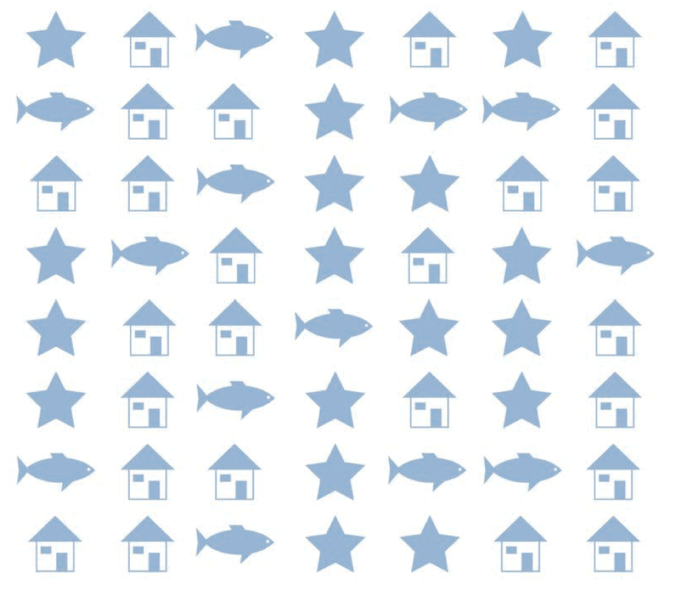
Написать 10 слов, ассоциирующихся с цветом «зеленый»:

Запомнить слова рама, хлеб, краб, число, квартира.

